Geometrie v zámecké zahradě

Zámecké zahrady a parky bývají plné stromů, květin nebo soch. Často jsou uspořádané podle určitého pravidla. Zkuste se na ně podívat očima zahradníka – matematika.
Barokní zahrady

________________________________________________________

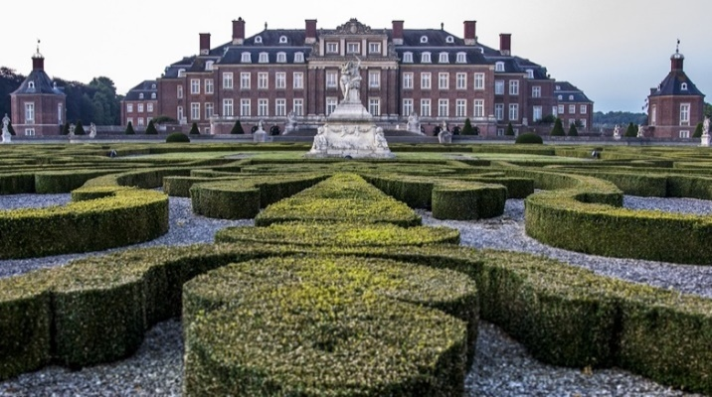
- Víme, že barokní zahrady bývají osově souměrné. Prohlédněte si fotografie a zakreslete do obrázku osu souměrnosti.

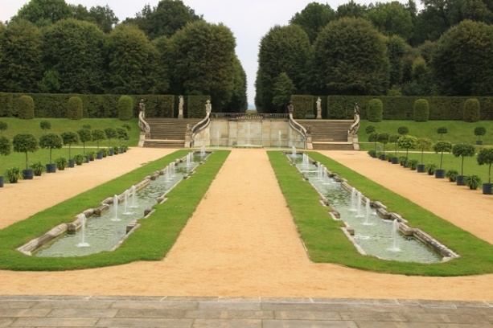

- Zkuste dokreslit náčrt barokní zahrady tak, aby byl osově souměrný.
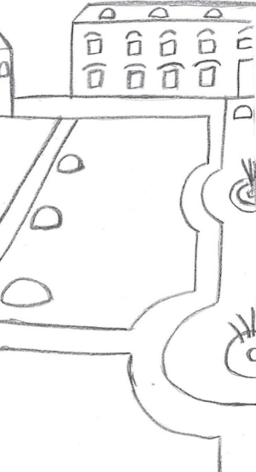

- Zakreslete plán své vlastní osově souměrné zahrady. Při jejím navrhování použijte různé geometrické obrazce.

- Znáte nějaké zahrady, jejichž fotografie nebo architektonické plány jsou souměrné podle osy? Kde se nacházejí?

Co jsem se touto aktivitou naučil/a:
………………………………………………………………………………………………………………………………………………………………………………………………………………………………………………………………………………………………………………………………………………………………………
Zdroje fotografií:
https://pixabay.com/cs/photos/zámek-severn%C3%AD-kostely-historický-4430019/
https://pixabay.com/cs/photos/barokn%C3%AD-kašna-barokn%C3%AD-zahrada-2775113/

Autorky: Eva Zelendová, Hana Havlínová
Toto dílo je licencováno pod licencí Creative Commons [CC BY-NC 4.0]. Licenční podmínky navštivte na adrese [https://creativecommons.org/choose/?lang=cs].

